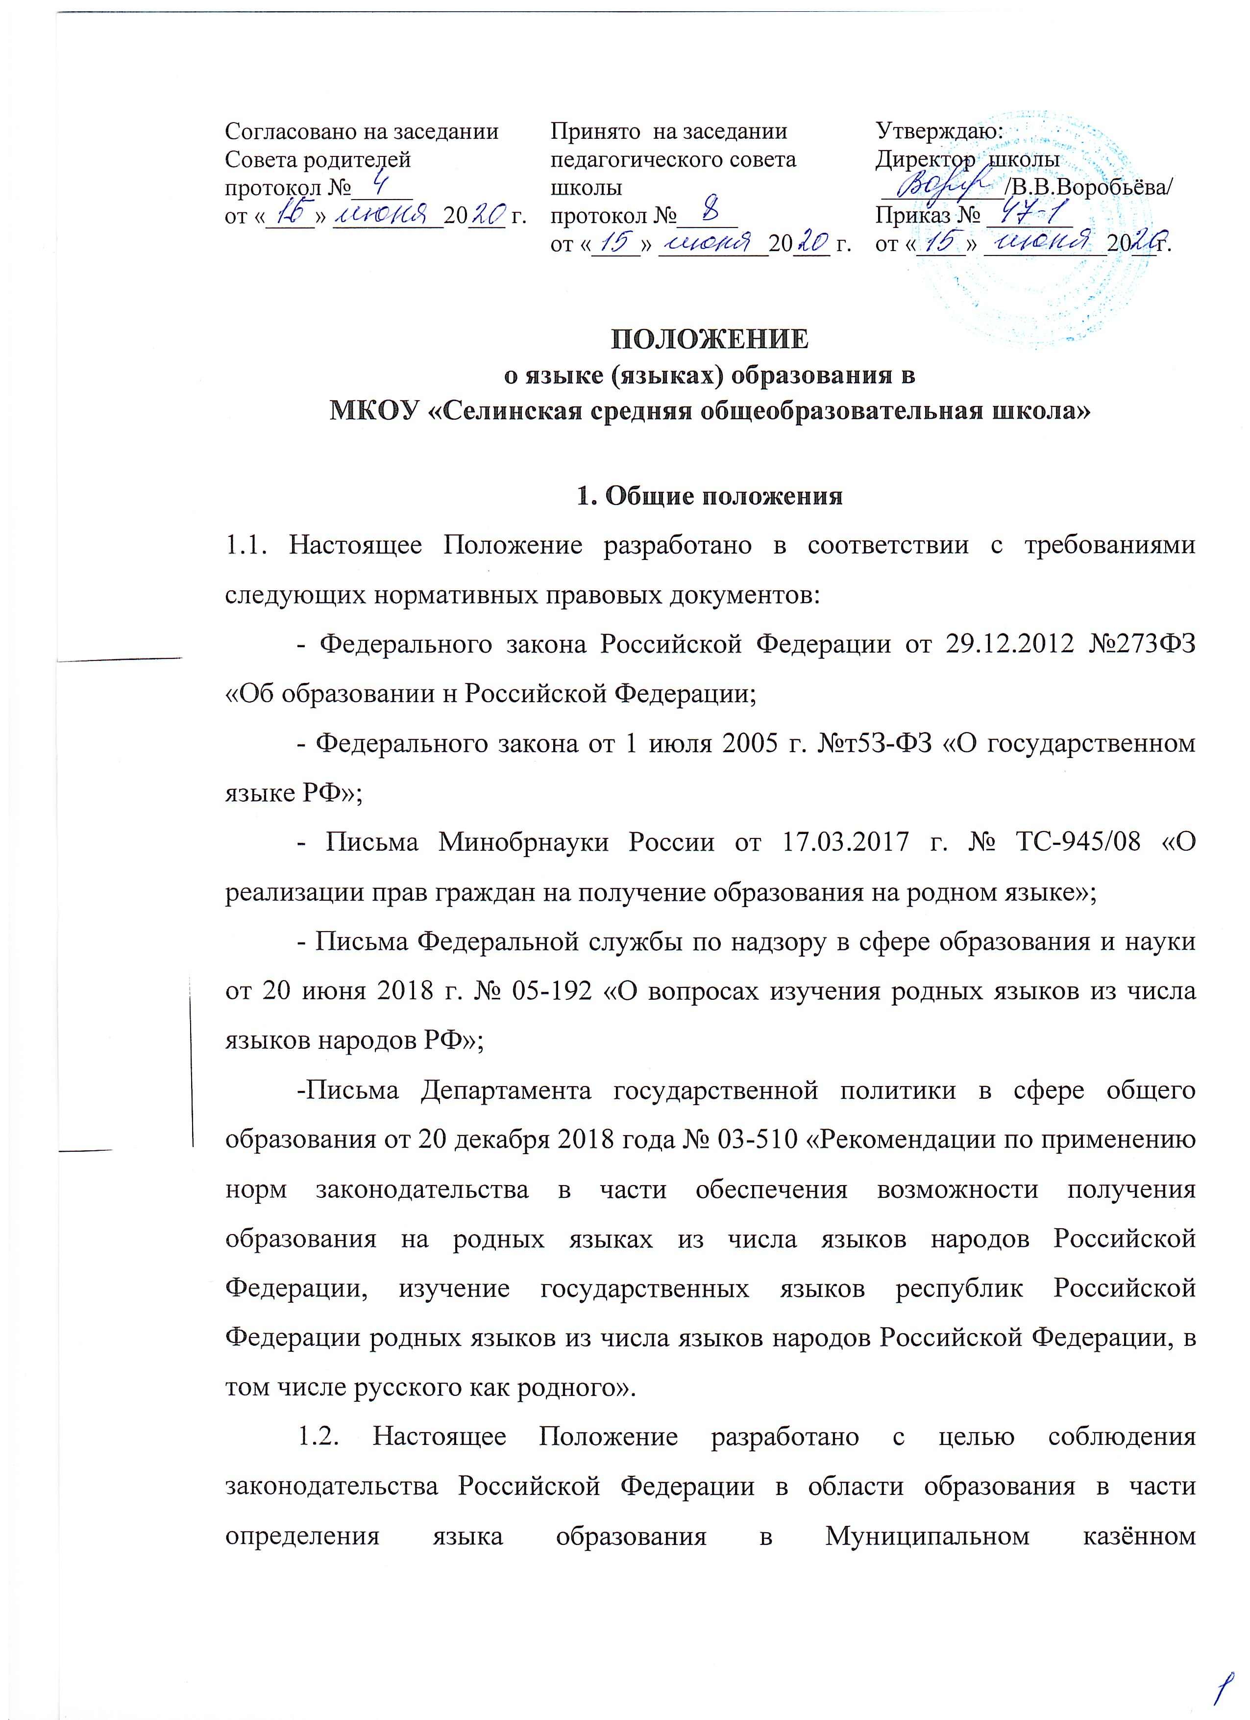общеобразовательном учреждении «Селинская средняя общеобразовательная школа» Дмитриевского района Курской области (Учреждение).
1.3. Положение определяет язык образования Учреждения, осуществляющего образовательную деятельность по реализуемым им образовательным программам в соответствии с законодательством Российской Федерации.

II. Образовательная деятельность
2.1. В соответствии с п. 1 ст. 14 Федерального закона Российской Федерации от 29.12.2012г. №273-Ф3 «Об образовании в Российской Федерации» в Учреждении гарантируется получение образования на государственном языке Российской Федерации, а также выбор языка изучения в пределах возможностей, предоставляемых системой образования,
2.2. Образовательная деятельность в Учреждении осуществляется на русском языке. Преподавание и изучение русского языка в рамках имеющих государственную аккредитацию образовательных программ осуществляется в соответствии с федеральными государственными образовательными стандартами
2.3. Выбор изучения иностранного языка, в т.ч. второго иностранного языка по учебному плану осуществляется в зависимости от возможности Учреждения.
2.4. Иностранные граждане лица без гражданства все документы представляют в Учреждение на русском языке или вместе с заверенным в установленном порядке переводом на русский язык,
2.5. Общее образование может быть получено на иностранном языке в соответствии с общеобразовательной программой и в порядке, установленном законодательством об образовании и локальными нормативными актами,
2.6. Свободный выбор языка образования, изучаемых родного языка из числа языков народов Российской Федерации, в том числе русского языка как родного языка, государственныхязыков республик Российской Федерации осуществляется по заявлениям родителей (законных представителей) несовершеннолетних обучающихся при приеме (переводе) на обучение по имеющим государственную аккредитацию образовательным программам начального общего и основного общего образования.
2.7. Граждане Российской Федерации, иностранные граждане и лица без гражданства получают образование в Учреждении на русском языке по основным общеобразовательным программам начального общего, основного и среднего общего образования в соответствии с федеральными государственными образовательными стандартами.
2.8. Документы об образовании оформляются на государственном языке Российской Федерации, если иное не установлено Федеральным законом.

III Заключительные положения
3.1. Настоящее Положение вступает в силу с момента утверждения и действует до внесения в него в установленном порядке изменений или замены новым.
3.2. Настоящее Положение обязательно для исполнения всеми участниками образовательных отношений.

